ISWAN: Số trường hợp hồi hương và bỏ rơi thuyền viên gia tăng trong Quý 1 năm 2024

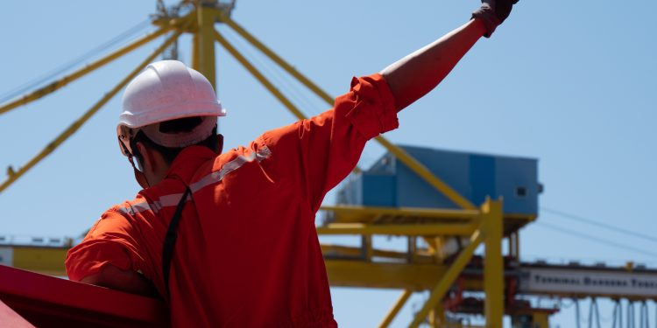
Dữ liệu từ quý đầu tiên của năm 2024 từ đường dây trợ giúp SeafarerHelp của Mạng lưới Hỗ trợ và Phúc lợi Thuyền viên Quốc tế (ISWAN) chỉ ra các điều kiện làm việc phức tạp mà nhiều thuyền viên phải đối mặt.
Quý đầu tiên của năm 2024 chứng kiến ​​​​các mối nguy hiểm của công việc trên biển ngày càng nổi bật trên các tiêu đề của truyền thông chính thống. Ttháng 3 năm 2024, Diễn đàn Thỏa ước lao động Quốc tế (IBF) đã chỉ định các khu vực Biển Đỏ và Vịnh Aden là vùng có chiến tranh' sau cái chết của ba thuyền viên trong một cuộc tấn công bằng tên lửa của lực lượng Houthi. Ngoài các cuộc tấn công có tổ chức nhằm vào các tàu buôn ở Biển Đỏ, hoạt động vận tải biển còn phải đối mặt với sự gia tăng trở lại của các vụ cướp biển Somali, buộc ngành này phải nhanh chóng thay đổi các tuyến đường thương mại và giao thức an ninh.
Trong bối cảnh địa chính trị nguy hiểm này, dữ liệu từ SeafarerHelp - đường dây trợ giúp bí mật, miễn phí của ISWAN dành cho thuyền viên và gia đình họ, cho thấy nhiều thuyền viên đang phải đối mặt với những tình huống làm việc phức tạp và căng thẳng trên biển. Từ tháng 1 đến tháng 3 năm 2024, ISWAN đã chứng kiến ​​số lượng thuyền viên liên hệ với SeafarerHelp tăng mạnh liên quan đến một loạt vấn đề về hợp đồng, bao gồm khó khăn khi hồi hương, lương không được trả, sa thải và bỏ rơi một cách không công bằng.
Như được thông báo, trong quý đầu tiên của năm 2024, SeafarerHelp đã nhận được 63 cuộc liên hệ (cuộc gọi hoặc tin nhắn) liên quan đến các vấn đề hồi hương – tăng 57,5% so với 40 liên hệ nhận được trong cùng kỳ năm 2023 – và ISWAN sau đó đã hỗ trợ cho 125 thuyền viên. Trong 29% số trường hợp, thuyền viên mong muốn được hồi hương sớm vì lý do cá nhân. Tuy nhiên, 71% trường hợp liên quan đến sự chậm trễ trong việc hồi hương ở cấp công ty, cho thấy cần phải tiếp tục hành động để đảm bảo sức khỏe của thuyền viên không bị ảnh hưởng tiêu cực do sự chậm trễ trong việc thay đổi thuyền viên.
Từ tháng 1 đến tháng 3, SeafarerHelp cũng nhận được 69 cuộc liên hệ và hỗ trợ 261 thuyền viên về vấn đề chưa trả lương, tăng 19,0% so với 58 cuộc liên hệ trong quý 1 năm 2023. Trong những trường hợp cực đoan nhất, ISWAN đã hỗ trợ cho 112 thuyền viên có tàu bị bỏ rơi bởi công ty của họ. Trong quý đầu tiên của năm 2024, ISWAN đã hỗ trợ 12 trường hợp bị bỏ rơi, so với 3 trường hợp của cùng kỳ năm trước và 16 trường hợp trong cả năm 2023.
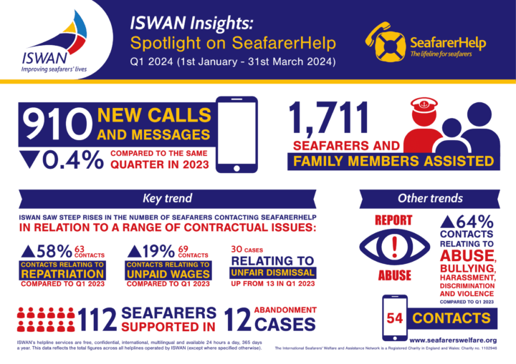
Quý đầu tiên của năm 2024 chứng kiến ​​sự gia tăng đáng lo ngại về số lượng thuyền viên tìm kiếm sự hỗ trợ từ SeafarerHelp để đối phó với trải nghiệm bị lạm dụng, bắt nạt, quấy rối, phân biệt đối xử hoặc bạo lực (ABHDV) ở trên biển.
SeafarerHelp đã nhận được 54 cuộc liên hệ liên quan đến ABHDV, tăng 63,6% so với cùng kỳ năm 2023 và là tổng số hàng quý cao nhất kể từ khi hệ thống báo cáo này bắt đầu hoạt động vào năm 2019.
Trong nhiều trường hợp, thuyền viên cho biết họ bị ảnh hưởng bởi sự đối xử ngược đãi và vi phạm các quyền theo hợp đồng của họ, bao gồm không trả lương, không trả tiền làm thêm giờ và không tuân thủ giờ làm việc/nghỉ ngơi. Ví dụ, một thuyền viên đã tìm kiếm sự hỗ trợ từ SeafarerHelp sau khi bị yêu cầu làm việc quá số giờ trong nhiều tháng. Anh cũng nói với các nhân viên đường dây trợ giúp rằng điều kiện sống không đảm bảo vệ sinh và anh đã bị các sỹ quan cấp cao đe dọa là không được khiếu nại với công ty của mình. Mặc dù sức khỏe tinh thần của bị ảnh hưởng nhiều nhưng anh ấy quá sợ mất việc nên không thể hành động. ISWAN đã hỗ trợ về mặt tinh thần cũng như đưa ra khuyến cáo cho cho các liên đoàn lao động.
Việc gia tang số cuộc liên hệ với SeafarerHelp liên quan đến việc hồi hương, lương chưa được trả và lạm dụng, bắt nạt, quấy rối, bạo lực và phân biệt đối xử là rất đáng lo ngại. Các sự kiện gần đây ở Biển Đỏ và những nơi khác trên thế giới đã cho thấy mức độ nguy hiểm của nghề đi biển.
..Simon Grainge, Giám đốc điều hành của ISWAN, cho biết.
Ở thời kỳ mà các thuyền viên đang là mục tiêu rõ ràng trong các cuộc xung đột địa chính trị, điều quan trọng là ngành này phải thống nhất hành động nhanh chóng để bảo vệ phúc lợi của họ. Vận tải biển hiện đang phải đối mặt với những căng thẳng đặc biệt, nhưng bất chấp điều này, điều quan trọng là phải đảm bảo rằng quyền làm việc và phúc lợi của thuyền viên không bị ảnh hưởng.
..Simon nói thêm.
---------------------------------

